Crea una expresión regular que encuentre todas las palabras con acentos en mayúsculas.
\w+[ÁÉÍÓÚ]\w+
\w*[Ññ]\w+
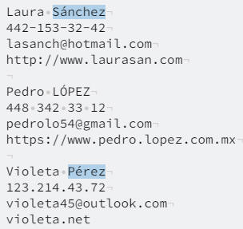
Crea una expresión regular que encuentre todos los nombres que comiencen con minúsculas y terminen con un espacio, tabulación o salto de línea.
^[a-z]\w+\s
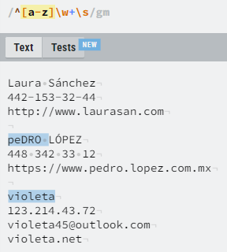

Crea una expresión regular que encuentre todas las direcciones de Internet que comiencen con http o https y que terminen con .com:
^(http|https)[A-Za-z-_/:.]+.com$
^https?:\/\/[A-Za-z-_.]+\.com$
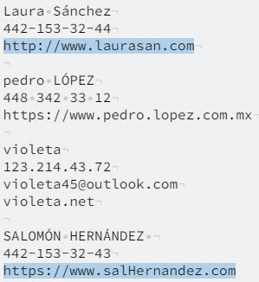
Crea una expresión que encuentre todos los números telefónicos que terminen con 2. Los números telefónicos puedes estar separados por espacios, guiones o puntos.
\d{3}.\d{3}.\d{2}.\d2
